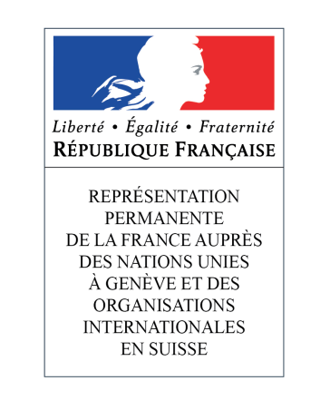

**44ème session du Groupe de travail de l’Examen périodique universel**

**(6-17 novembre 2023)**

**Allemagne**

**Intervention du Représentant Permanent de la France**

Genève, le 9 novembre 2023

Amicale bienvenue à la délégation allemande, que nous remercions pour son rapport.

Mesurons le chemin parcouru : voici 85 ans, jour pour jour, c’était le Nuit de Cristal. Aujourd’hui, la France salue la mobilisation des autorités allemandes en faveur du respect et de la promotion des droits de l’Homme, ses récents efforts en matière d’égalité femmes-hommes illustrés par l’adoption d’une stratégie interministérielle dédiée en juillet 2020 et l’ambition d’une diplomatie féministe. Nos recommandations :

**1/ Poursuivre les efforts pour l’égalité femmes-hommes, en particulier en matière de participation des femmes au marché du travail, d’accès aux emplois de direction et les efforts de lutte contre toutes les formes de traite dont les femmes sont les premières victimes ;**

**2/ Poursuivre les efforts en matière de lutte contre les discours de haine dont nous voyons avec inquiétude la propagation à travers le monde ;**

**3/ Poursuivre les efforts de décarbonation de l’économie, de protection et de promotion du droit à un environnement propre, sain et durable, du renforcement du devoir de vigilance des entreprises en application de la loi de 2021.**